Stanislas Vanier
Naissance: 16 juillet 1821, Sault au Récollet, Montréal.
Baptême: 17 juillet 1821, La Visitation de la B.V.Marie, Sault au Récollet.

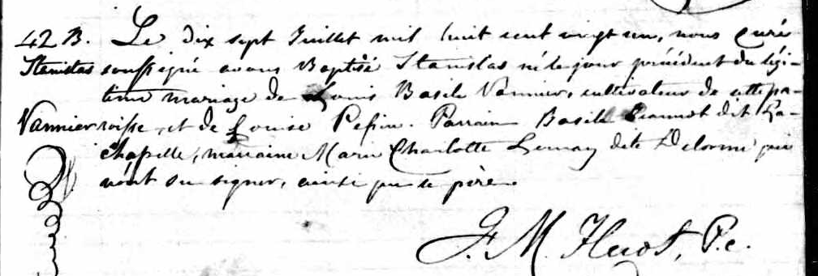

42 B. Le dix sept Juillet mil huit cent vingt un, nous curé soussigné avons
Stanislas baptisé Stanislas né le jour précédent du légitime mariage de Louis
Vannier Basile Vannier, cultivateur de cette paroisse et de Louise Pépin.
Parrain Basile Jeannot dit Lachapelle, marraine Marie Charlotte Lemay
dite Delorme qui n’ont su signer, ainsi que le père.

J.M.Huot, ptre

Référence :Fond Drouin

